# 一、适用场景：

适用于ipcom M30V3.0路由器组网场景。

# 二、网络拓扑图：

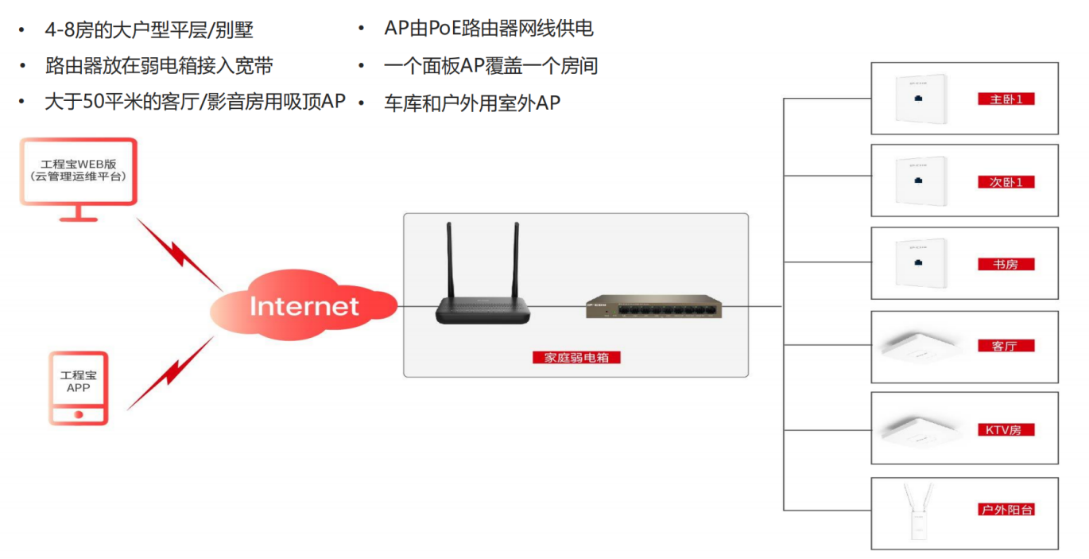

# 三、配置规划

1、扫描二维码安装APP或电脑网页https://ims.ip-com.com.cn/登录工程宝界面进行注册账号；

2、在工程宝中建立好项目名称；

3、将工程宝账号下唯一码添加至路由器并切换到云托管模式。

# 四、实施配置

在开始配置之前，需要完成基础上网配置，并且安装APP和打开网页版工程宝，完成注册账号步骤，有疑问请先查看相关配置文档完成配置再继续。

1. ①通过M30V3.0设备默认管理地址192.168.0.252登录web界面，依次点击“更多”→“维护服务”→云维护中打开云维护功能→管理模式“云托管”→云平台唯一码中填入需要管理账号中的云平台唯一码→信息上报功能“开启”→点击保存即可；

手机端工程宝APP唯一码位置：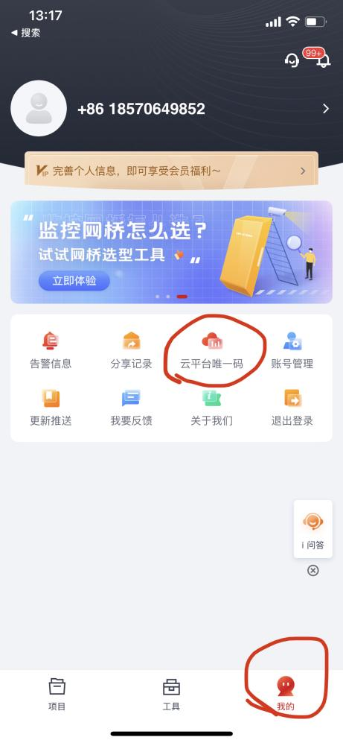

电脑网页版唯一码位置：

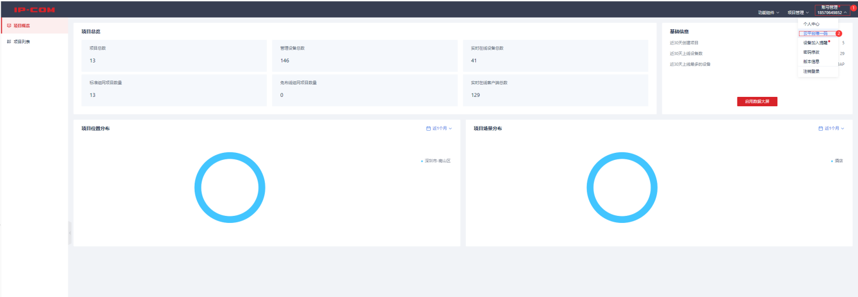

配置步骤如下图：

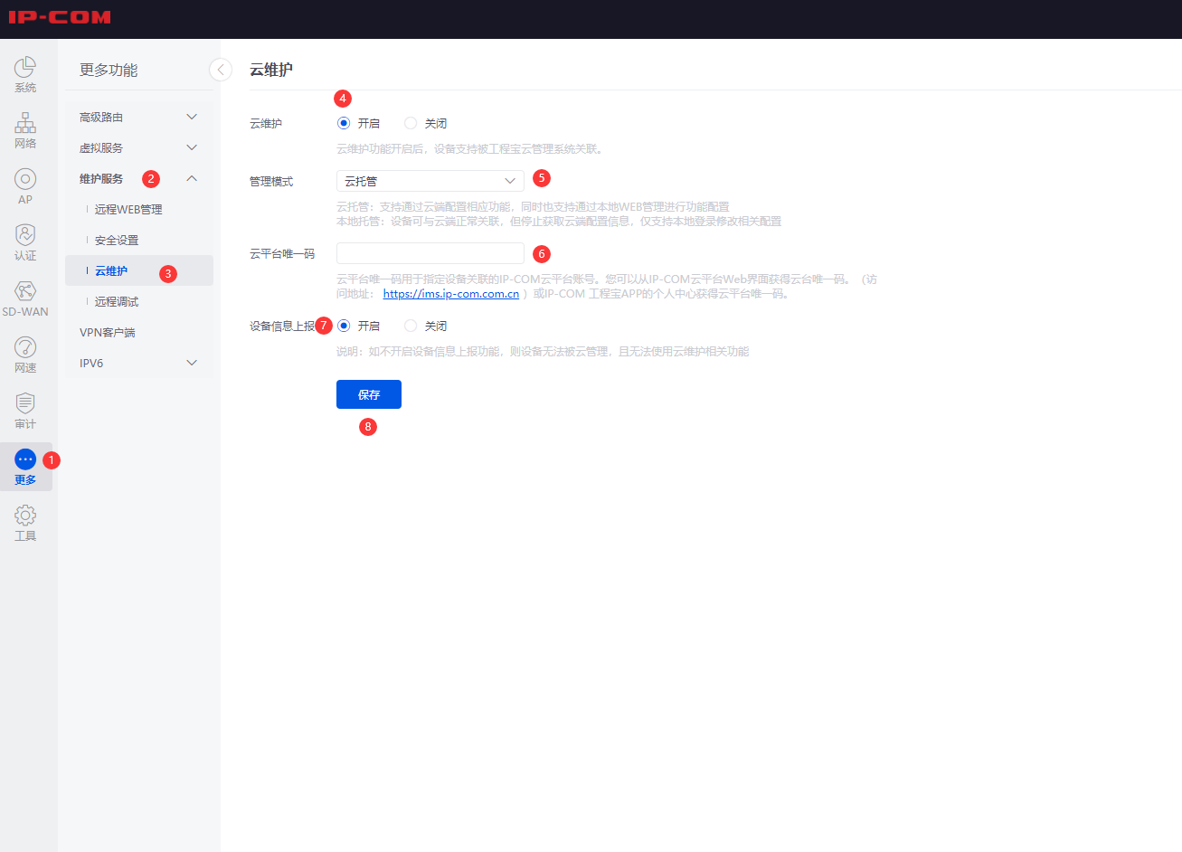

②进入工程宝APP或电脑网页版云管理平台登录，右上角点击账号名称→“设备加入提醒”→勾选新设备点击“添加设备到项目”→选择已新建好的项目或创建项目即可；创建新项目需填入项目对应信息，输入信息后点击确定即可。

配置步骤如下图：

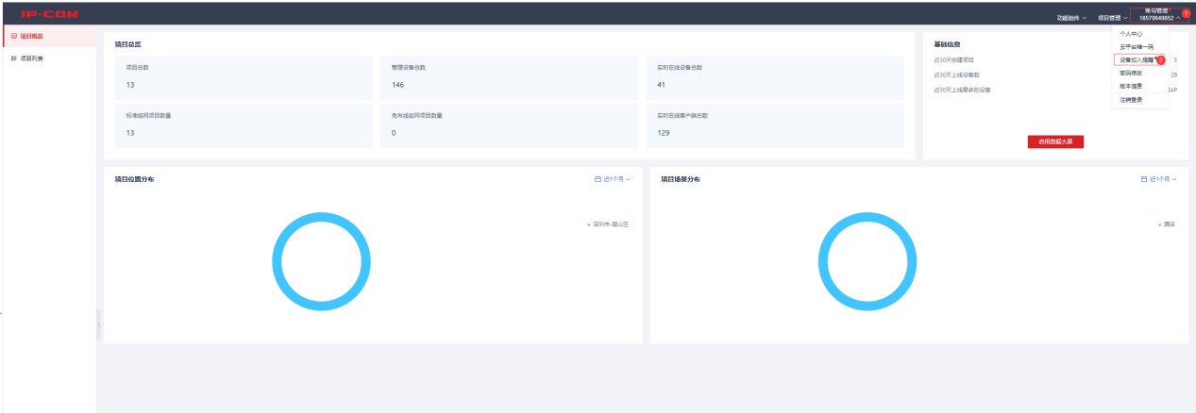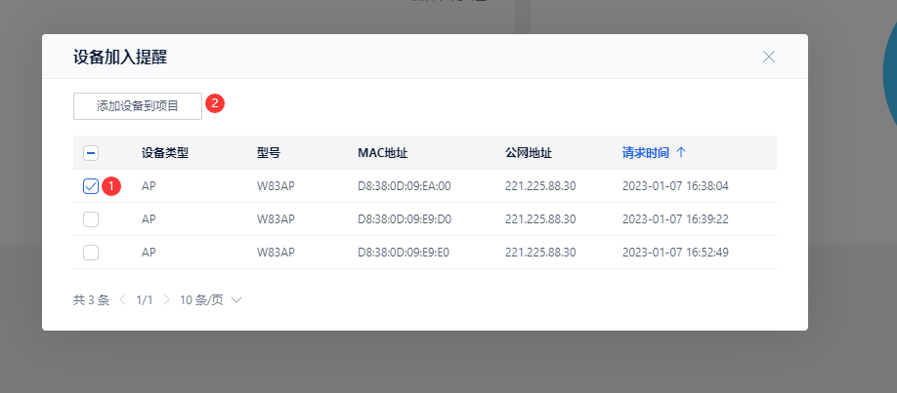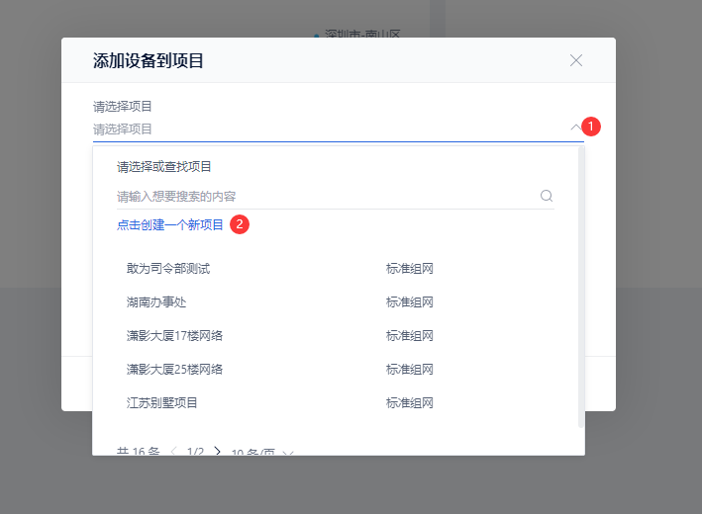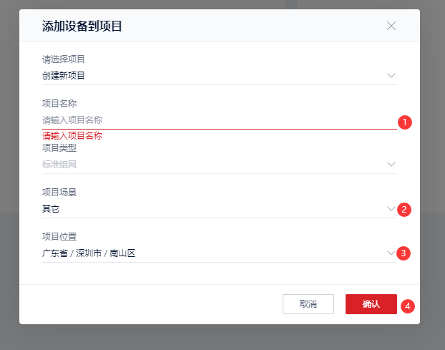

1. 配置完成后如图显示：

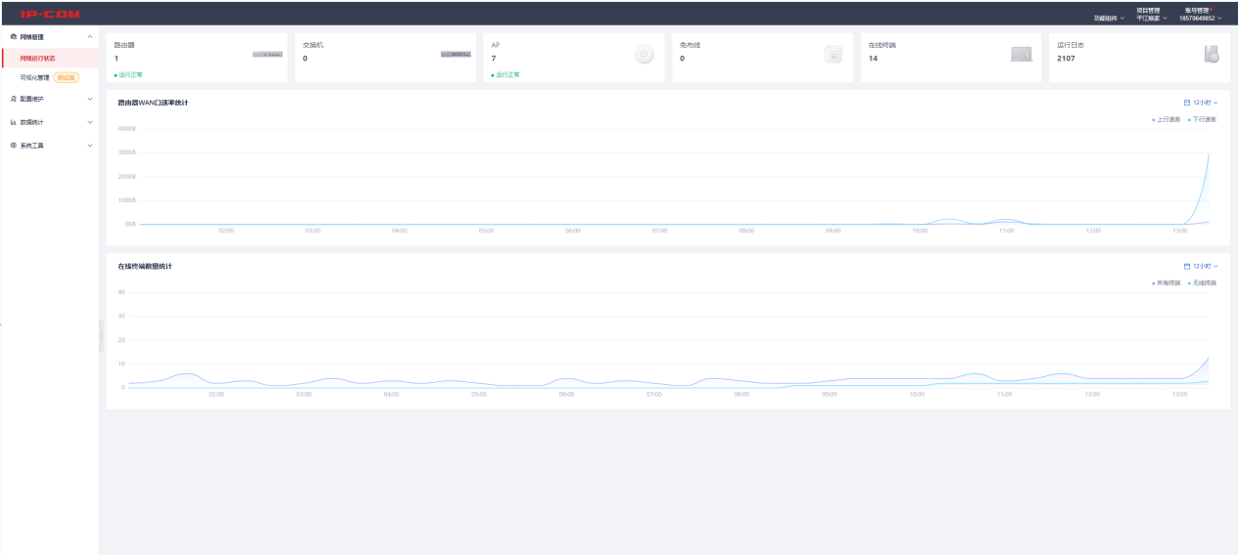

# 五、配置验证

配置完成后，通过云平台和路由器云维护界面显示正常在线状态即可。